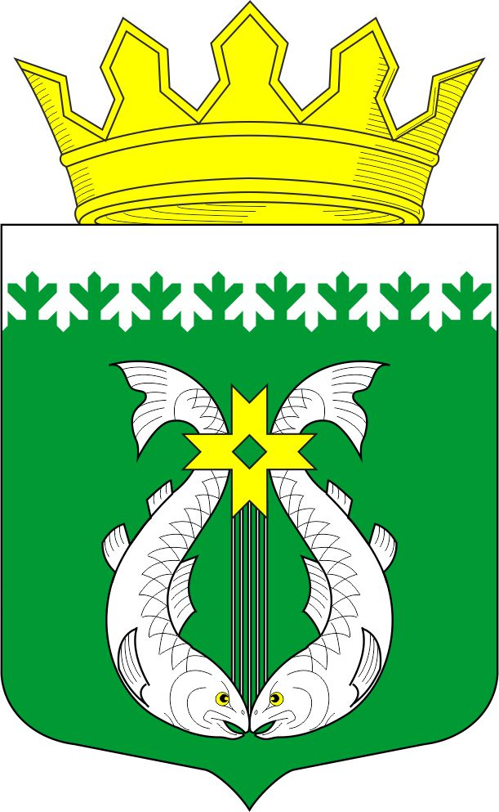

РОССИЙСКАЯ ФЕДЕРАЦИЯ
РЕСПУБЛИКА КАРЕЛИЯ

СОВЕТ ДЕПУТАТОВ МУНИЦИПАЛЬНОГО ОБРАЗОВАНИЯ
«СУОЯРВСКИЙ РАЙОН»

I сессия IV созыв

РЕШЕНИЕ

_________ 2018 г. № проект

Об избрании председателей постоянных комиссий
Совета депутатов муниципального образования
«Суоярвский район»

На основании ст. 27 Устава муниципального образования «Суоярвский район», ст. 13 Регламента Совета депутатов муниципального образования «Суоярвский район», утвержденного решением XXIX сессии Совета депутатов муниципального образования «Суоярвский район» III созыва от 28.01.2016 № 277, Совет депутатов муниципального образования «Суоярвский район» РЕШИЛ:

1. Избрать председателями постоянных комиссий Совета депутатов муниципального образования «Суоярвский район» IV созыва:

- планово-бюджетной комиссии __________________________;

- по социальной политике и вопросам жилищно-коммунального хозяйства _______________________________.

Председатель Совета депутатов
муниципального образования «Суоярвский район»,
глава муниципального образования
«Суоярвский район»

